RLPF：基于物理反馈的强化学习
方法框架详解与全文中文翻译
原文：RL from Physical Feedback: Aligning Large Motion Models with Humanoid Control
作者：Junpeng Yue, Zepeng Wang, Yuxuan Wang, Weishuai Zeng, Jiangxing Wang, Xinrun Xu, Yu Zhang, Sipeng Zheng, Ziluo Ding, Zongqing Lu
机构：北京大学（PKU）、BeingBeyond、武汉大学（WHU）｜arXiv:2506.12769v1，2025-06-15
文档说明：第一部分对论文的方法与框架进行系统拆解；第二部分按原文结构给出完整中文翻译。公式、表格、实验数据与附录均尽量保持原始含义。参考文献保留原始文献信息，以避免对正式题名和出版信息造成误译。
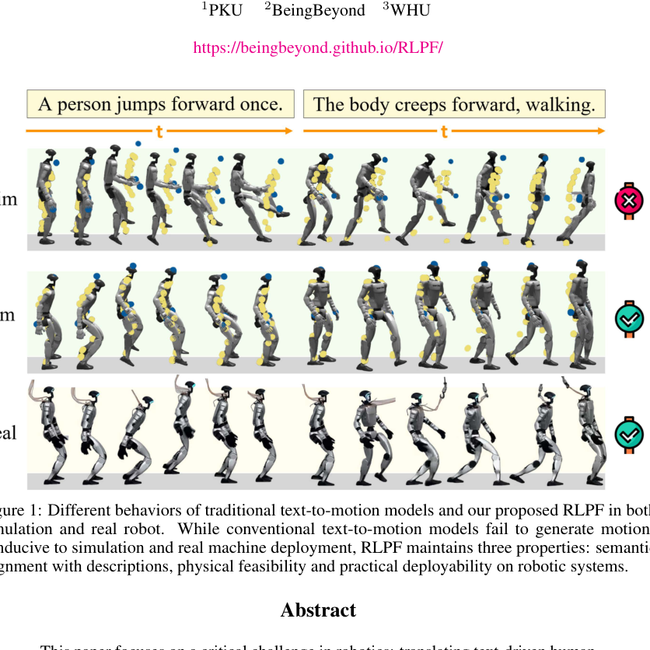
原文图1：传统文本到动作模型与 RLPF 在仿真和真实机器人上的行为对比

目录
第一部分 方法与框架详细解读
1. 论文要解决的核心问题
2. RLPF 总体框架
3. 大运动模型与动作离散化
4. GRPO 强化学习微调
5. 物理反馈：重定向—跟踪—离线评估
6. 语义对齐验证模块
7. 整体训练闭环与数据流
8. 实验设计、结果与消融结论
9. 论文方法的关键价值、局限与可扩展方向
第二部分 全文中文翻译
摘要、1 引言、2 相关工作、3 方法、4 实验、5 结论、附录 A–C、参考文献

第一部分 方法与框架详细解读
1. 论文要解决的核心问题
这篇论文瞄准的是一个非常具体的“生成—控制断层”：文本到动作模型可以生成看起来合理、语义上也正确的人体动作，但这些动作不一定是人形机器人真正能够执行的。问题不是“动作像不像人”，而是“动作在机器人形态、动力学和控制器能力约束下能不能稳稳地做出来”。原文将这一差距归纳为两个层面：形态适配（Morphological Adaptation）和物理一致性（Physical Consistency）。
• 形态适配：人体与机器人在骨骼长度、关节数量、自由度、关节轴和运动范围上不同，生成的人体动作不能直接作为机器人关节命令。
• 物理一致性：即使经过重定向，动作也可能包含脚滑、穿地、重心不稳定、瞬时大幅加速度等现象，导致跟踪策略失稳甚至摔倒。
RLPF 的核心思想是：不要只用“人体动作数据”来训练动作生成器，而要把“机器人在物理仿真中能否追踪成功”作为一种反馈，反向优化生成器。也就是说，生成模型不再只学习“什么动作符合文本”，还要学习“什么动作是机器人能够执行的”。这一点与 RLHF 的思想相似，只是这里的反馈不是人类偏好，而是机器人控制系统在物理环境中的执行反馈，因此称为 Reinforcement Learning from Physical Feedback。
2. RLPF 总体框架
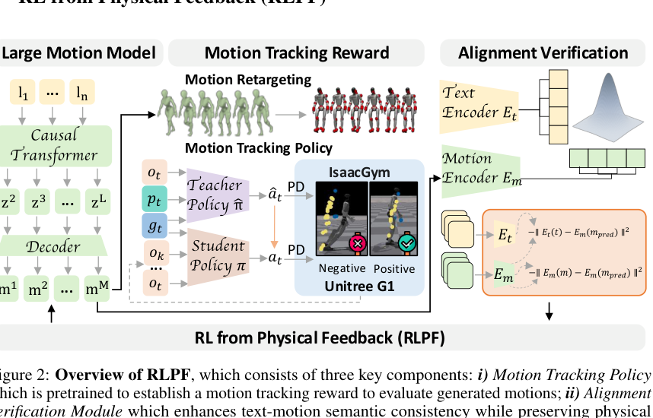
原文图2：RLPF 总体框架。左：大运动模型；中：动作重定向与跟踪奖励；右：文本/动作语义对齐验证；底部：通过强化学习联合优化。
RLPF 可以拆成四个连续层级。论文图2实际上画出了一个“高层生成—中间转换—低层控制评估—高层反向优化”的闭环。
• 第1层：大运动模型（Large Motion Model）。输入文本指令，使用因果 Transformer 自回归生成离散动作 token，再通过动作解码器恢复为连续人体动作序列。
• 第2层：动作重定向（Motion Retargeting）。将 SMPL/人体动作映射到 Unitree G1 的机器人形态与关节结构。
• 第3层：动作跟踪策略（Motion Tracking Policy）。让机器人在 Isaac Gym 中跟踪重定向后的动作；若动作能被稳定追踪，则给予较高物理可执行性反馈。
• 第4层：对齐验证（Alignment Verification）。用预训练的文本编码器与动作编码器检查生成动作是否仍然符合文本语义和原始运动分布，防止 RL 为了“容易执行”而退化成站立或小幅动作。
最后，GRPO 使用“物理跟踪奖励 + 对齐约束”来更新大运动模型。这样，生成器的输出分布会逐渐从“视觉上合理的人体动作”向“机器人可执行、同时语义仍正确的动作”偏移。
3. 大运动模型与动作离散化
3.1 Motion Tokenizer：把连续动作变成离散 token
论文沿用 MotionGPT 等工作中的“动作即语言”思路。连续动作序列 m₁:M 首先进入动作 tokenizer。Tokenizer 由编码器 E、解码器 D 与离散码本 C 组成：编码器把 M 帧动作压缩成长度为 L 的离散 token 序列 z₁:L，解码器再把 token 还原为动作。
z₁:L = E(m₁:M), m̂₁:M = D(z₁:L) = D(E(m₁:M))
这种设计的意义是把动作生成转化为自回归离散序列建模。LLM 不需要直接回归高维连续关节轨迹，而是像生成文字一样，一个 token 接一个 token 地生成运动片段。码本中的每个 token 对应某类局部人体运动模式。
3.2 Large Motion Model：LLaMA2-7B 作为因果解码器
论文把动作码本中的 K 个离散动作 token 扩展到 LLM 词表中，并使用 decoder-only causal Transformer。输入是文本 token，输出是动作 token。预训练阶段在大规模文本—动作对上执行标准的负对数似然训练：
L(Θ) = − Σⱼ₌₁ᵀ log PΘ(zⱼ | l, z₁:ⱼ₋₁) (1)
其中 l 是文本指令，z 是目标动作 token 序列，Θ 是模型参数。论文明确说明，RLPF 并不依赖某一种特定 T2M 架构；这里用 LLaMA2-7B + 动作 tokenizer 只是其实例。真正的创新集中在后续的 RL post-training。
4. GRPO 强化学习微调：让生成器学会“可执行性”
在预训练完成后，生成器被视作策略 πθ。对每一条文本指令 l，旧策略 πθold 一次采样 G 条候选动作 token 序列。论文采用 Group Relative Policy Optimization（GRPO），而不是 PPO。关键原因是 GRPO 不需要额外训练 critic/value 网络，它通过同一组候选样本之间的相对奖励估计优势函数。
对一组奖励 {r₁,…,rG}，每个候选样本的优势定义为标准化的组内相对分数：
Aᵢ = [rᵢ − mean(r₁,…,rG)] / std(r₁,…,rG) (4)
因此，同一文本下“比本组其他候选更容易被机器人执行、同时语义更正确”的动作会获得正优势；较差动作获得负优势。GRPO 再通过类似 PPO 的 clipped ratio 约束策略更新，并增加相对参考策略 πref 的 KL 惩罚，防止模型偏离原始动作分布过远。论文附录给出的关键超参数为：每条指令生成 20 个候选，tracking reward 权重 10，alignment reward 权重 2，KL 权重 1.0。
5. 物理反馈：重定向—跟踪—离线评估
5.1 第一步：人体到机器人动作重定向
生成器输出的是人体动作，必须先变为 G1 的机器人动作。论文借鉴 H2O，采用两阶段优化式重定向，而不是直接用一个前馈神经网络。
• 形状对齐：优化 SMPL 形状参数 β，使人体模型在静止姿态下的关键身体链路尽量接近机器人几何结构。
• 姿态对齐：固定已优化的 β，再对每一帧的人体姿态参数 θ 做逆运动学 + 梯度优化，使人体对应部位与机器人目标部位位置一致。
• 关键点约束：使用 14 组人体—机器人对应链路（骨盆、髋、膝、踝、肩、肘、手、头）约束全身姿态。
这一重定向步骤解决的是“几何/运动学适配”，但它并不能保证动力学可执行。也就是说，重定向后动作可能仍然需要机器人产生不现实的力矩或重心转移。真正的物理筛选来自下一步动作跟踪。
5.2 第二步：Exbody2 风格的 Teacher–Student 动作跟踪策略
论文训练一个通用全身动作跟踪策略作为“物理评委”。这个策略不是和生成器一起从头训练，而是先独立预训练。训练分为 teacher 和 student 两阶段。
• Teacher：使用 PPO 在 Isaac Gym 中训练，输入包括真实世界不可获得的特权信息 pₜ，例如真实根速度、全局关节位置、摩擦系数和电机强度；同时输入本体感知 oₜ 与目标动作 gₜ；输出 23 维目标关节位置 âₜ，交给 PD 控制器。
• Student：只使用真实机器人可观测的信息，包括历史观测 oₜ₋H:t 与目标动作 gₜ。采用类似 DAgger 的知识蒸馏：student rollout 到某状态后，由 teacher 在同一状态给出 oracle action，再最小化 ||aₜ−âₜ||²。
这一步的设计很重要：用 teacher 的特权信息可以训练出强大、鲁棒的专家；再蒸馏到 student，确保最终策略可以部署到真实 G1。论文给出的真实控制频率是：策略推理 50 Hz，底层接口 200 Hz。
5.3 第三步：把“能不能跟踪”变成奖励
得到 student tracking policy π 之后，生成动作经过重定向，在 Isaac Gym 中由该策略执行。论文将动作的成功跟踪定义为二值奖励：
R_tracking^(mᵢ) = I(Succ(π, mᵢ)) (5)
如果平均轨迹偏差在任一时刻超过 0.5 m，或者机器人失去平衡/根部 pitch 超过阈值，则判定跟踪失败。这个奖励非常“工程化”：它不问动作是否优雅，而直接问“机器人能否执行完”。因此它会强烈推动生成器避开难以控制的非物理动作。
6. 语义对齐验证模块：防止 RL 退化成“站着不动”
如果只优化跟踪成功率，最容易被机器人执行的动作通常是站立、小幅摆动等低难度动作。因此单独使用物理奖励会出现 reward hacking：模型找到“高可执行性但不符合文本”的捷径。论文附录图3就显示，去掉 alignment 后，不管输入是“跳跃”“抬手”“跨过障碍”等文本，模型都会趋向生成站立序列。
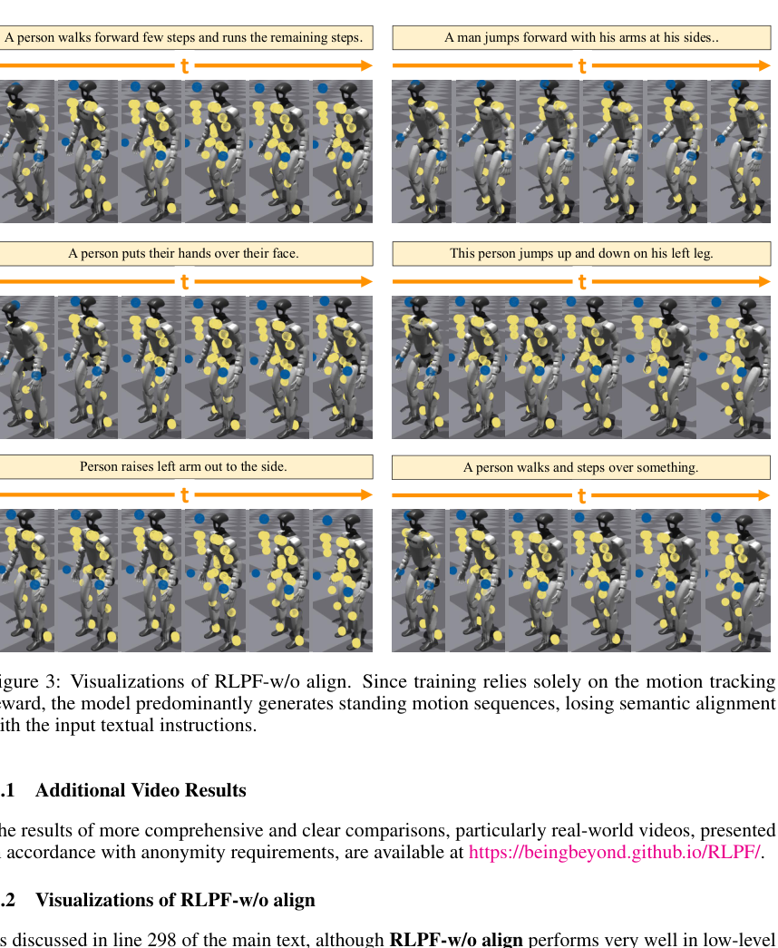
原文图3：去掉语义对齐约束后，模型在不同文本指令下趋向生成站立动作，说明单一物理奖励会导致语义崩塌。
为此，论文使用两个对比学习编码器：文本编码器 Eₜ 和动作编码器 Eₘ。训练目标把匹配的文本—动作拉近，把不匹配样本推远：
L_CL = (1−y)||fₜ−fₘ||² + y·max(0, m−||fₜ−fₘ||)² (6)
在强化学习阶段，作者设计了两种验证机制：
• Text Alignment（TA）：比较输入文本嵌入 Eₜ(t) 与生成动作嵌入 Eₘ(m_pred) 的距离，约束生成动作与文本描述一致。
• Motion Alignment（MA）：比较真实动作嵌入 Eₘ(m) 与生成动作嵌入 Eₘ(m_pred) 的距离，约束生成结果不要偏离训练数据中的动作语义/分布。
R_TA = ||Eₜ(t) − Eₘ(m_pred)||², R_MA = ||Eₘ(m) − Eₘ(m_pred)||² (7)
论文虽然把它们记作“R”，但从定义看是距离量，因此在优化时需要以“距离越小越好”的方向组合到总目标中。论文主体没有进一步展开总奖励的显式加权公式，附录仅给出 tracking 权重 10、align 权重 2。
7. 整体训练闭环与数据流
把全部模块串起来，RLPF 的训练过程可以理解为下面这个闭环：
① 先在 MotionX 上训练动作 tokenizer，并预训练文本到动作的大运动模型。
② 独立使用 AMASS 等动作数据训练通用 G1 动作跟踪策略：PPO teacher → DAgger-like student。
③ RL 阶段，对每条文本指令由旧生成策略采样 20 条动作候选。
④ 每条动作先经过人体→G1 的优化式重定向。
⑤ 将重定向动作交给 student tracking policy，在 Isaac Gym 中执行，得到成功/失败物理反馈。
⑥ 同时通过文本/动作编码器计算语义对齐反馈。
⑦ 将物理反馈和对齐反馈组成候选动作的奖励，在同组 20 条样本内标准化得到 GRPO advantage。
⑧ 用 clipped policy objective + KL 约束更新生成器；tracking policy 保持冻结。
⑨ 重复采样—仿真—评分—更新，直到生成分布同时满足“可执行”和“语义正确”。
8. 实验设计、结果与消融结论
8.1 数据与仿真链路
预训练数据使用 MotionX（81,082 条序列），RL 微调使用其中质量更高、完全基于动作捕捉的数据：AMASS（13,145）和 CMU（5,458）。生成模型基于 LLaMA2-7B。物理评估遵循 Isaac Gym 训练 → MuJoCo 零样本迁移 → Unitree G1 实机验证的三级链路。
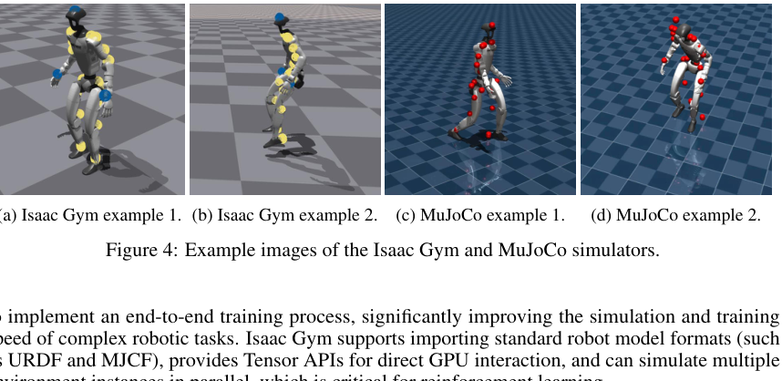
原文图4：Isaac Gym 与 MuJoCo 仿真环境示例。
8.2 主要结果
低层跟踪成功率提升非常显著。在 CMU 测试集上，Base Model 在 Isaac Gym 的 Succ 为 0.43，RLPF-MA 达 0.95，RLPF-TA 达 0.97；在 MuJoCo 上分别为 0.43、0.75、0.61。在 AMASS 上，Base Model 的 Isaac Gym Succ 为 0.48，RLPF-MA/TA 分别为 0.92/0.90；MuJoCo 为 0.45、0.63、0.66。说明 RL 物理反馈确实把生成分布推向更可控的区域。
更关键的是，SFT-Filter——只用“容易跟踪的动作”做监督微调——虽然有一定改善，但远不及 RLPF。这说明“先筛数据再 SFT”无法替代在线的策略优化。RLPF 能根据当前生成器产生的样本进行相对奖励优化，直接调整生成概率分布。
8.3 消融结论
• 去掉 tracking reward：CMU Isaac Gym Succ 从约 0.95/0.97 降到 0.32，MuJoCo 降到 0.24；AMASS 也降到约 0.30。说明物理反馈是可执行性提升的核心。
• 把 Exbody2 跟踪器换成 PHC：仍有提升，但现实部署存在 transfer gap，因为 PHC 依赖仿真关键点信息，不能直接在真机上用。
• 去掉 alignment：低层跟踪指标甚至会更好（例如 AMASS Succ 0.99），但高层语义指标彻底崩溃，FID 达到 41.97，R@1 只有 0.07。说明“越容易跟踪”并不等于“越符合指令”。
9. 论文方法的关键价值、局限与可扩展方向
9.1 最关键的贡献：把控制器变成生成模型的“物理奖励模型”
RLPF 最有价值的地方不是提出了新的动作生成 backbone，也不是新的跟踪控制器，而是建立了生成模型与控制器之间的训练接口：tracking policy 负责把高维、复杂的动力学可执行性压缩成一个生成模型可优化的反馈信号。这样，原本独立的“动作生成”和“机器人控制”两个模块开始产生闭环。
9.2 与“生成—重定向—控制”串联方案的区别
传统流水线通常是：动作生成器训练结束后固定 → 重定向 → 控制器尽力跟踪。生成器不知道控制器跟不上哪些动作。RLPF 的不同之处在于：控制器的成败会反向影响生成器参数，因此生成器会主动学习控制友好的动作分布。它仍不是完全端到端联合训练，因为 tracking policy 在 RLPF 阶段被冻结，但已经从“串联”变成了“带物理反馈的闭环”。
9.3 局限
论文自己指出的最大限制是 tracking policy 固定且仅在有限静态动作数据上预训练。当生成模型探索出分布外新动作时，跟踪器自身的能力边界可能被误当成“动作不物理”。因此当前物理反馈实际上是“对这个特定 tracking policy 是否可执行”，并非绝对物理可行性。作者明确把“生成模型与可适应 tracking policy 联合训练”作为未来方向。
此外，论文的 tracking reward 采用二值成功率，信息比较稀疏。正文没有给出更细粒度的能耗、足端滑移、接触冲击、关节力矩裕量等奖励，也没有详细说明 GRPO 总奖励的精确组合形式。这些是从论文文本中仍无法确定的细节。

第二部分 全文中文翻译
说明：以下按原论文页序与章节结构翻译。数学符号、公式编号、表格数值、模型名、数据集名和算法名尽量保持原文。参考文献部分保留原始英文书目信息。
题目
基于物理反馈的强化学习：将大规模动作模型与人形机器人控制对齐
Junpeng Yue, Zepeng Wang, Yuxuan Wang, Weishuai Zeng, Jiangxing Wang, Xinrun Xu, Yu Zhang, Sipeng Zheng, Ziluo Ding, Zongqing Lu
北京大学（PKU）｜BeingBeyond｜武汉大学（WHU）
摘要
本文聚焦机器人领域中的一个关键挑战：将文本驱动的人体动作转化为人形机器人可执行的动作，从而使机器人能够高效、低成本地学习新行为。现有文本到动作生成方法虽然能够实现语言与动作之间的语义对齐，但经常生成在运动学或物理上不可行的动作，因而不适合真实世界部署。为弥合这一仿真到现实的差距，我们提出基于物理反馈的强化学习（Reinforcement Learning from Physical Feedback, RLPF），这是一种将物理感知的动作评估与文本条件动作生成相结合的新框架。RLPF 使用动作跟踪策略在物理仿真器中评估动作可行性，并据此产生奖励以微调动作生成器。此外，RLPF 还引入对齐验证模块，以保持对文本指令的语义忠实度。通过这种联合优化，生成动作能够同时满足物理合理性和指令对齐。大量实验表明，RLPF 在保持文本语义对应关系的同时，显著优于基线方法，能够生成物理可行的动作，并成功部署到真实人形机器人上。
1 引言
几十年来，创造能够模仿人类行为的逼真角色——既能在虚拟世界中，也能在物理世界中充当人类伙伴——一直是一个极具吸引力但难以实现的愿景。近年来，人形机器人（例如 Unitree G1、Tesla Optimus）的快速发展使这一愿景更接近现实。随着硬件自由度（DoF）和可靠性的提升，机器人已经能够完成过去难以实现的流畅动作，例如舞蹈。然而，这一进展仍受到一个关键瓶颈的制约：每一个动作依然需要大量人工参数调节，严重限制了多样化行为的规模化获取。
这一根本限制促使研究者高度关注自动化解决方案，尤其是文本到动作（Text-to-Motion, T2M）生成。该任务通常将动作表示为关节位置和旋转随时间变化的序列，用以编码角色在空间中的运动。现有 T2M 模型已经展示出很有前景的能力，可以生成多样化人体动作，为人形机器人控制提供有价值的先验知识。近年来，大语言模型（LLM）的引入进一步推动了这些系统向“大规模动作模型”发展，提高了泛化能力、与人类意图的对齐能力以及对用户指令的理解能力。然而，一个关键问题依然存在：这些最先进的动作模型是否真的实现了我们最初的愿景，即让人形机器人以自然、流畅的方式执行完整的人类动作谱系？
遗憾的是，答案是否定的。当前动作生成模型在实现这一目标方面仍存在根本性局限。模型生成的动作与人形机器人真正可执行的动作之间存在明显断层，因此仍需要复杂的动作跟踪策略来弥合文本引导人体动作与物理可执行机器人动作之间的差距。这种局限源于当前人体动作研究的发展背景。大多数现代文本到动作研究源自计算机图形学和虚拟应用，在这些场景中，物理真实性往往次于视觉质量。虽然动作生成器在文本—动作语义对齐方面取得了显著进步，但它们通常忽略机器人领域的一个关键要求：物理可行性。生成动作经常违反基本物理约束，或者忽略动态稳定性，而这些因素对真实人形机器人部署至关重要。因此，本文关注以下核心问题：
如何将动作生成模型与人形机器人的全身控制系统对齐，使生成动作同时保持语义准确性和物理可行性？
为解决这一挑战，我们需要增强动作模型，使其能够生成物理合理的输出。物理可行性包含两个基本要求。第一，形态适配（Morphological Adaptation）。人与人形机器人在形态结构上的固有差异，使得动作无法直接迁移。因此，有效部署需要先进的动作重定向方法，在保持功能等价的同时严格满足机器人的运动学约束。第二，物理一致性（Physical Consistency）。当前模型经常生成包含非物理伪影的动作，例如脚底滑动、地面穿透，以及动态不稳定的身体运动。这些对物理规律的违反经常会导致真实机器人执行时发生灾难性失败。这两个问题凸显了在人形机器人动作生成全过程中引入物理可行性约束的重要性。
针对上述问题，我们提出一种用于提升动作生成模型物理可行性的强化学习微调框架。该方法包含三个关键组成部分：（i）动作跟踪策略。基于 Exbody2，我们构建一个鲁棒的动作跟踪器，它既能精确执行参考动作，也能提供物理可行性信号；（ii）对齐验证模块。我们提出一种新的验证机制，持续评估生成动作与文本指令之间的语义对应反馈；（iii）基于强化学习的微调。我们使用强化学习框架，同时利用跟踪策略产生的物理可行性信号和验证模块产生的语义对齐反馈来优化动作模型。
综上，本文的主要贡献有三点：
• 我们提出基于物理反馈的强化学习（RLPF）框架，利用动作跟踪策略提供的物理可行性反馈来优化动作生成模型，显著提高生成动作在人形机器人平台上的可执行性。
• 我们提出动作对齐验证模块，对文本—动作对应关系进行定量评估，使 RLPF 在不牺牲动作多样性和表现力的情况下保持语义忠实度。
• 通过大量实验，我们证明该方法在保持强语义对齐能力的同时实现了最先进的物理可行性，从而有效连接文本到动作生成与真实世界人形机器人控制。
2 相关工作
2.1 人体动作生成
该任务的快速发展得益于高质量、规模持续扩大的数据集，这些数据集包含多样动作和丰富文本描述。例如，AMASS 在统一框架下整合了 15 个动作捕捉数据集。HumanML3D 在此基础上提供 14,616 条动作序列和 44,970 条文本描述，覆盖日常活动、体育运动和艺术表演，总时长为 28.59 小时。MotionX 进一步扩展到 1,560 万个 3D 姿态标注和 81K 条序列，并通过自动标注流水线提升数据收集效率和精度。MOVI 则将视频记录与真实姿态、体型数据结合，可同时支持生成式和判别式任务。
这些数据集推动了先进文本到动作模型的发展。T2M-GPT 将 VQ-VAE 与生成式 Transformer（GPT）结合，以改善与人类意图的对齐。MotionGPT 将人体动作视为一种“外语”，使用 LLM 进行统一的动作—语言建模；其后继工作 MotionGPT-2 又扩展了多模态控制能力，例如文本和姿态输入。与此同时，基于扩散的方法也实现了高质量动作合成。MotionDiffuse 通过迭代去噪生成多样、逼真的动作；Motion Diffusion Model（MDM）则引入动作生成领域中的几何损失（例如足部接触损失）以获得领先性能。本文利用这些进展，以预训练模型生成初始动作序列，再通过强化学习微调模型权重，使其生成适用于机器人系统的物理合理动作。此外，我们还通过最小化人体与机器人对应点之间的距离，并利用正则化保持自然运动，从而优化动作重定向。
2.2 大模型的强化学习微调
强化学习已经成为微调大型预训练模型的重要工具，可用于针对特定任务优化性能，或者使模型与用户偏好对齐。在自然语言处理中，基于人类反馈的强化学习（RLHF）使用人类评价数据——例如文本摘要任务中的偏好数据——训练奖励模型，并通过 PPO 等强化学习算法进一步优化输出。这种方法能够克服传统监督微调在复杂目标上的局限。
在人体动作生成领域，强化学习也越来越多地用于提升动作质量、泛化能力和真实应用价值。例如，InstructMotion 将文本到动作生成建模为马尔可夫决策过程，并使用对比式预训练的文本与动作编码器设计奖励，以增强模型对新文本描述的泛化，并减少由有限训练数据造成的过拟合。类似地，强化学习也被用于动作控制，例如使用 PPO 在仿真环境中训练物理动作跟踪策略。受这些工作启发，本文利用 RL 微调动作生成模型，并以物理反馈为核心目标。通过预训练动作跟踪策略产生奖励，我们使生成动作更符合机器人运动学和动力学约束，从而连接生成式动作模型与实际机器人执行。
3 基于物理反馈的强化学习（RLPF）

图2：RLPF 概览。其包含三个关键部分：（i）预训练的动作跟踪策略，用于建立动作跟踪奖励并评估生成动作；（ii）对齐验证模块，在保持物理合理性的同时增强文本—动作语义一致性；（iii）RL 优化框架，联合优化大动作模型生成结果的物理可行性与语义对齐。
本节详细介绍 RLPF 的关键组成。首先，我们通过预训练文本到动作（T2M）生成器，为 RLPF 建立基础（第3.1节）。本文真正的创新在于后续对该 T2M 生成器进行强化学习微调（第3.2节）。微调过程由两个关键要素引导：（i）新的动作跟踪奖励（第3.3节）；（ii）用于保证动作同时满足物理合理性与语义对齐的对齐验证模块（第3.4节）。
3.1 文本到动作生成器的预训练
动作 Tokenizer。现有动作模型通常采用向量量化（VQ）或其变体表示人体动作，并把动作视为一种“外语”。具体而言，这些方法使用动作 tokenizer 将动作序列离散化为 token。Tokenizer 包括三个组成部分：（i）编码器 E，将动作序列映射到潜在编码；（ii）解码器 D，从 token 重建动作；（iii）码本 C，其中每个码字表示一种不同的人体运动模式。给定包含 M 帧的动作序列，tokenizer 首先将其编码为动作 token 序列 z₁:L={zᵢ}ᵢ₌₁ᴸ，然后再解码回动作 m₁:M=D(z₁:L)=D(E(m₁:M))。
用于 T2M 生成的大动作模型。近期研究越来越关注利用大语言模型进行文本到动作生成，借助其理解人类意图的能力。本文沿用这一范式，但强调所提出的框架并不局限于某一种具体 T2M 方法。对于基于 LLM 的方案，通过引入动作 tokenizer，可以让 LLM 主干处理并生成动作特征。在本文中，我们使用动作码本中的 K 个离散编码扩展 LLM 的词表。LLM 主干 Θ 采用 decoder-only 因果 Transformer，首先编码输入文本 token l，然后自回归生成对应动作 token 序列 z₁:L。整个训练过程分为两个阶段：（i）在大规模文本—动作对上预训练；（ii）强化学习后训练。预训练期间，采用预测 token 的负对数似然最小化：
L(Θ) = − Σⱼ₌₁ᵀ log PΘ(zⱼ | l, z₁:ⱼ₋₁) (1)
其中，l 表示文本指令，z⃗ 和 z 分别表示生成 token 序列与目标 token 序列，Θ 表示模型参数，T 表示目标序列长度。
3.2 通过强化学习微调动作生成器
在基础动作生成器预训练完成后，我们使用强化学习对模型进行微调，同时提高物理合理性和文本—动作对齐。我们将动作生成器建模为 actor 策略 πθ，并使用 Group Relative Policy Optimization（GRPO）进行优化。与标准 PPO 相比，该算法不需要 critic 模型，而是通过组内相对得分估计基线。对于每条文本指令 l，GRPO 首先从旧策略 πθold 中采样一组动作 token 序列 Z={z⃗¹,z⃗²,…,z⃗ᴳ}，然后通过最大化以下目标优化当前策略 πθ：
J_GRPO(θ)=E[ (1/G)Σᵢ min( (πθ(zᵢ|l)/πθold(zᵢ|l))Aᵢ, clip(πθ/πθold,1−ε,1+ε)Aᵢ ) − βD_KL(πθ||πref) ] (2)
D_KL(πθ||πref)= πref(mᵢ|l)/πθ(mᵢ|l) − log[πref(mᵢ|l)/πθ(mᵢ|l)] − 1 (3)
优化包含两个关键超参数：ε 用于控制策略更新约束，β 用于平衡 KL 散度惩罚。πref 表示参考策略，Aᵢ 表示根据同组所有生成结果的奖励 {r₁,r₂,…,rG} 计算得到的优势：
Aᵢ = [rᵢ − mean({r₁,r₂,…,rG})] / std({r₁,r₂,…,rG}) (4)
然而，强化学习微调能否成功仍取决于两个关键创新：动作跟踪奖励和对齐验证模块。下面分别介绍。
3.3 动作跟踪奖励
为了在人形机器人仿真环境中部署生成动作并计算跟踪奖励，我们实现了三阶段流水线：（i）动作重定向；（ii）动作跟踪；（iii）离线评估。
3.3.1 动作重定向
由于人与人形机器人在形态上存在差异，人体动作必须经过调整才能与机器人兼容。我们遵循 H2O 的思路，采用基于优化的动作重定向方法。具体而言，首先通过梯度下降优化 SMPL 模型的体型参数 β，使其几何结构与机器人对齐，从而建立一个对应的人体形状。在体型固定后，再结合逆运动学和梯度优化迭代调整姿态参数 θ，使人体模型的关节旋转与机器人目标姿态匹配。最后，通过关键点位置约束实现全身姿态对齐。将形状适配与姿态迁移解耦的分层优化策略保证了物理合理的动作重定向。
3.3.2 动作跟踪策略
重定向之后，动作在形态上已经与人形机器人兼容。但为了在仿真中执行并进一步迁移到真实世界、评估跟踪性能，仍需要一个训练良好的动作跟踪策略。受 Exbody2 启发，我们采用两阶段 teacher–student 训练框架，基于 AMASS 数据集学习通用动作跟踪策略。首先使用现成的强化学习算法 PPO 训练 oracle teacher 策略，并利用只在仿真中可获得的特权信息。随后通过去除特权信息和真实世界不可获得的观测，把 teacher 蒸馏为可部署的 student。所有训练均在 Isaac Gym 中完成，以利用其高性能并行仿真能力。
阶段1：Teacher 策略训练。Teacher 策略 π̂ 作为仿真中的 oracle，使用 PPO 进行训练，并利用真实世界不可获得的特权信息 pₜ，包括真实根部速度、全局关节位置以及环境物理属性（如摩擦系数、电机强度）；同时还输入本体感知状态 oₜ 和动作跟踪目标 gₜ。Teacher 的目标是输出用于比例—微分（PD）控制器的 23 维目标关节位置 âₜ∈R²³，通过最大化累计奖励实现高精度动作跟踪和鲁棒行为，由此得到一个仅在仿真中训练但性能很强的专家策略。
阶段2：Student 策略训练。Student 策略 π 在仅使用真实世界可观测输入的情况下蒸馏 teacher 的知识，输入包括历史观测 oₜ₋H:t 和动作目标 gₜ。遵循类似 DAgger 的方法，我们首先让 student 在仿真中 rollout 收集状态，然后在这些状态上让 teacher π̂ 计算 oracle 动作 âₜ，作为监督信号。Student 通过在聚合数据上最小化均方误差 l=||aₜ−âₜ||² 进行优化。获得良好性能的关键之一是保持足够长的观测历史，以支持有效模仿。该过程反复迭代直至收敛，最终得到一个不依赖特权信息、可以部署的策略。
3.3.3 离线评估
获得具有泛化能力的 student 策略后，我们在训练仿真器（例如 Isaac Gym）中进行严格评估。策略的动作跟踪性能使用任务相关的成功率进行量化，并将其作为动作跟踪奖励，通过迭代优化动作生成器。形式化表示为：
R_tracking^(mᵢ) = I(Succ(π, mᵢ)) (5)
其中 π 表示第3.3.2节介绍的预训练 student 策略，mᵢ 表示第 i 个重定向动作，Succ(π,mᵢ) 是一个二值成功标志，用于表示策略 π 是否成功完成对 mᵢ 的动作跟踪任务。成功判据包含动作质量指标；当位置偏差超过阈值 ε 或身体失去平衡时，定义为跟踪失败。
3.4 动作对齐验证
我们使用第3.3.2节描述的预训练动作跟踪策略进行强化学习优化，目标是使生成器产生更容易被策略跟踪的动作序列。然而，仅优化这一目标可能会损害动作与文本指令之间的语义对齐。为了同时保持语义忠实度和物理合理性，我们提出对齐验证模块，使用基于对比学习预训练的编码器对动作生成器进行正则化，其中 Eₘ 为动作编码器，Eₜ 为文本编码器。两个编码器通过以下目标训练：
L_CL=(1−y)||fₜ−fₘ||² + y(max(0,m−||fₜ−fₘ||))² (6)
其中 y 是表示文本—动作对是否匹配的二值标签，m 是间隔阈值，fₜ=Eₜ(t)、fₘ=Eₘ(m) 分别表示文本和动作嵌入。两个编码器把两种模态映射到共享空间，在该空间中，语义越相似的样本欧氏距离越小。我们实现两种验证机制：（i）动作对齐验证，用于度量生成动作与真实动作之间的偏差；（ii）文本对齐验证，用于度量生成动作对输入文本描述的忠实程度。
R_TA^(mᵢ)=||Eₜ(t)−Eₘ(m_pred)||², R_MA^(mᵢ)=||Eₘ(m)−Eₘ(m_pred)||² (7)
其中 R_TA 和 R_MA 分别表示文本对齐验证和动作对齐验证，m_pred 表示生成动作。
4 实验
本节对所提出方法进行全面评估。首先介绍实验设置与基线比较，然后分析三个关键研究问题：
• Q1（可行性提升）：即使 SFT 使用经过精心筛选、跟踪性能更好的动作数据，RL 微调是否仍能使动作生成器产生比监督微调更可行的动作？
• Q2（奖励分析）：动作跟踪奖励对可执行性有多重要？修改或移除该奖励机制会带来怎样的性能变化？
• Q3（对齐验证）：所提出的对齐验证是否能够同时保持文本—动作语义对应关系和相对于真实动作的运动学准确性？
4.1 实验设置
对比基线。据我们所知，RLPF 是首个使用强化学习优化动作生成器、以提升其可行性和物理合理性的尝试。我们将 RLPF 与三类基线比较：（i）Base Model，即作为微调基础的预训练动作生成器；（ii）SFT，即在完整训练数据上进行标准监督微调；（iii）SFT-Filter，即只在经过动作跟踪策略筛选、保留高可跟踪样本的数据上进行监督微调。
仿真设置。按照以往动作跟踪策略工作，我们采用三级评估协议。第一，在 Isaac Gym 中进行大规模强化学习训练；第二，零样本迁移到 MuJoCo 仿真器，以评估策略的跨仿真器泛化能力；第三，在 Unitree G1 人形机器人上进行真实部署，以验证 RLPF 在动作跟踪方面的实际有效性。
数据集。为全面验证 RLPF 的有效性，我们在 CMU 和 AMASS 数据集上开展实验。基础大语言模型使用 LLaMA2-7B。
评估指标。我们同时使用高层动作生成指标和低层动作跟踪指标来评估动作生成器。
• 高层动作生成指标：用于评估文本—动作对齐和生成动作相对于真实动作的保真度。按照 Guo 等人的做法，采用文本—动作检索指标 R@1、R@2、R@3，多模态距离（MMDist）和 Fréchet Inception Distance（FID）。
• 低层动作跟踪指标：在真实机器人部署前，先在 Isaac Gym 和 MuJoCo 中评估。主要指标包括：（i）成功率 Succ，衡量机器人是否能够在不失去平衡的情况下跟踪参考动作，若任一时刻平均偏差大于 0.5 m 则判定失败；（ii）平均每关节位置误差 MPJPE，用于衡量关节跟踪精度；（iii）平均关键身体位置误差 MPKPE，用于衡量关键点位置精度。Succ 是主要指标，因为它同时受到 MPJPE、MPKPE 和身体 pitch 角的影响。
4.2 高层生成评估
为了验证本方法能够保持高质量动作生成，我们使用高层生成指标对模型进行评估。实验结果表明，本方法在显著改善低层跟踪性能的同时，仍然保持了高层生成精度。
表1：CMU 和 AMASS 测试集上的高层生成评估比较。RLPF-MA 与 RLPF-TA 分别表示第3.4节中的动作对齐验证和文本对齐验证。
方法 | CMU FID↓ | R@1↑ | R@2↑ | R@3↑ | MMDist↓ | AMASS FID↓ | R@1↑ | R@2↑ | R@3↑ | MMDist↓
Base Model | 2.35 | 0.24 | 0.38 | 0.49 | 4.17 | 1.79 | 0.22 | 0.35 | 0.46 | 4.62
SFT | 3.18 | 0.25 | 0.39 | 0.49 | 4.11 | 1.37 | 0.28 | 0.45 | 0.55 | 4.14
SFT-Filter | 4.11 | 0.19 | 0.34 | 0.46 | 4.22 | 3.10 | 0.24 | 0.40 | 0.52 | 4.21
GT | – | 0.29 | 0.46 | 0.58 | 3.54 | – | 0.37 | 0.58 | 0.67 | 3.23
RLPF-MA | 3.61 | 0.26 | 0.42 | 0.56 | 3.63 | 3.34 | 0.28 | 0.46 | 0.58 | 3.75
RLPF-TA | 8.23 | 0.21 | 0.38 | 0.54 | 3.65 | 4.47 | 0.26 | 0.41 | 0.52 | 3.70
4.3 低层跟踪评估
为回答 Q1（可行性提升），我们首先在 CMU 和 AMASS 基准测试集上评估 RLPF。表2和表3显示，RLPF 在两个数据集、两个仿真器的各项评价指标上均持续优于所有基线方法，清楚地证明了其有效性。
表2：CMU 测试集上的低层跟踪评估比较。
方法 | IsaacGym Succ↑ | MPJPE↓ | MPKPE↓ | MuJoCo Succ↑ | MPJPE↓ | MPKPE↓
Base Model | 0.43 | 0.19 | 0.18 | 0.43 | 0.35 | 0.88
SFT | 0.36 | 0.20 | 0.17 | 0.30 | 0.36 | 1.09
SFT-Filter | 0.57 | 0.19 | 0.16 | 0.41 | 0.31 | 0.73
RLPF-MA | 0.95 | 0.18 | 0.13 | 0.75 | 0.28 | 0.23
RLPF-TA | 0.97 | 0.20 | 0.14 | 0.61 | 0.30 | 0.36
表3：AMASS 测试集上的低层跟踪评估比较。
方法 | IsaacGym Succ↑ | MPJPE↓ | MPKPE↓ | MuJoCo Succ↑ | MPJPE↓ | MPKPE↓
Base Model | 0.48 | 0.19 | 0.16 | 0.45 | 0.32 | 0.78
SFT | 0.40 | 0.20 | 0.17 | 0.40 | 0.34 | 0.84
SFT-Filter | 0.51 | 0.19 | 0.16 | 0.46 | 0.31 | 0.60
RLPF-MA | 0.92 | 0.18 | 0.13 | 0.63 | 0.28 | 0.46
RLPF-TA | 0.90 | 0.19 | 0.15 | 0.66 | 0.28 | 0.28
4.4 消融分析
我们通过消融实验分析 RLPF 各关键组成部分的贡献。
为回答 Q2（奖励分析），比较三种变体：RLPF-Full（完整方法）、RLPF-PHC（用 PHC 替代 Exbody2 作为动作跟踪器）以及 RLPF-w/o track（移除动作跟踪奖励）。PHC 的关键点跟踪策略依赖仿真环境，不能直接部署到真实机器人。因此，为评估真实世界性能，我们将 RLPF-PHC 生成的动作迁移到基于 Exbody2 的 student 策略，因而会产生迁移差距。表4、表5和表6表明，动作跟踪奖励对提高动作在真实环境中的物理可行性至关重要；RLPF-Full 在 Isaac Gym 和 MuJoCo 中的成功率均优于 RLPF-PHC 与 RLPF-w/o track。
为回答 Q3（对齐验证），我们进一步比较 RLPF-Full 与 RLPF-w/o align，后者在 CMU 和 AMASS 上均移除了对齐验证。结果表明，对齐验证对于保持动作生成精度至关重要。还应特别指出，RLPF-w/o align 几乎完全失去了语义对应关系，附录中的可视化结果也验证了这一点。
表4：CMU 数据集上 Isaac Gym 与 MuJoCo 的低层跟踪消融结果。
方法 | IsaacGym Succ↑ | MPJPE↓ | MPKPE↓ | MuJoCo Succ↑ | MPJPE↓ | MPKPE↓
RLPF-MA | 0.95 | 0.18 | 0.13 | 0.75 | 0.28 | 0.23
RLPF-TA | 0.97 | 0.20 | 0.14 | 0.61 | 0.30 | 0.36
RLPF-w/o track | 0.32 | 0.20 | 0.18 | 0.24 | 0.37 | 1.22
RLPF-PHC | 0.91 | 0.18 | 0.14 | 0.65 | 0.27 | 0.33
RLPF-w/o align | 0.91 | 0.18 | 0.12 | 0.90 | 0.29 | 0.19
表5：AMASS 数据集上 Isaac Gym 与 MuJoCo 的低层跟踪消融结果。
方法 | IsaacGym Succ↑ | MPJPE↓ | MPKPE↓ | MuJoCo Succ↑ | MPJPE↓ | MPKPE↓
RLPF-MA | 0.92 | 0.18 | 0.13 | 0.63 | 0.28 | 0.46
RLPF-TA | 0.90 | 0.19 | 0.15 | 0.66 | 0.28 | 0.28
RLPF-w/o track | 0.30 | 0.20 | 0.18 | 0.30 | 0.35 | 1.10
RLPF-PHC | 0.80 | 0.18 | 0.14 | 0.61 | 0.28 | 0.41
RLPF-w/o align | 0.99 | 0.18 | 0.11 | 0.99 | 0.29 | 0.13
表6：CMU 和 AMASS 测试集上的高层生成消融结果。
方法 | CMU FID↓ | R@1↑ | R@2↑ | R@3↑ | MMDist↓ | AMASS FID↓ | R@1↑ | R@2↑ | R@3↑ | MMDist↓
RLPF-MA | 3.61 | 0.26 | 0.42 | 0.56 | 3.54 | 3.34 | 0.28 | 0.46 | 0.58 | 3.75
RLPF-TA | 8.23 | 0.21 | 0.38 | 0.54 | 3.65 | 4.47 | 0.26 | 0.42 | 0.53 | 3.70
RLPF-PHC | 3.43 | 0.21 | 0.38 | 0.53 | 3.56 | 1.84 | 0.30 | 0.49 | 0.61 | 3.64
RLPF-w/o align | 32.53 | 0.09 | 0.15 | 0.19 | 7.39 | 41.97 | 0.07 | 0.11 | 0.15 | 7.57
5 结论
本文提出基于物理反馈的强化学习（RLPF），用于解决人形机器人动作生成模型中的物理不一致问题。RLPF 集成两个关键组件：预训练动作跟踪策略和对齐验证模块，使生成动作既具有物理可行性，又能保持与输入指令的语义对应。大量实验验证了 RLPF 的有效性，为人形机器人在真实世界中的应用提供了一条可行路径。
局限与未来工作。当前框架的泛化能力受到冻结动作跟踪策略的限制，该策略在有限的静态数据集上预训练。一个有前景的未来研究方向是，将大规模动作生成模型与可适应的动作跟踪策略联合训练，从而在保持物理合理性的同时，更鲁棒地处理分布外动作。
附录 A 其他结果

图3：RLPF-w/o align 的可视化。由于训练仅依赖动作跟踪奖励，模型主要生成站立动作序列，失去了与输入文本指令的语义对齐。
A.1 其他视频结果
更全面、更清晰的比较结果，特别是真实世界视频，按照匿名要求发布在项目页面：https://beingbeyond.github.io/RLPF/。
A.2 RLPF-w/o align 的可视化
正如正文中讨论的那样，尽管 RLPF-w/o align 在低层评估中表现非常好，但它几乎完全失去了语义对应关系；在高层生成评估中，所有指标都表现很差。可视化结果如图3所示。
附录 B 评估细节
B.1 仿真器细节
我们使用 Isaac Gym 和 MuJoCo 仿真器进行实验，两个仿真环境示例如图4所示。

图4：Isaac Gym 与 MuJoCo 仿真器示例图。
B.1.1 Isaac Gym
Isaac Gym 是 NVIDIA 开发的高性能物理仿真环境，面向机器人强化学习任务。它利用 GPU 加速实现端到端训练流程，可显著提高复杂机器人任务的仿真和训练速度。Isaac Gym 支持导入标准机器人模型格式（如 URDF 和 MJCF），提供用于 GPU 直接交互的 Tensor API，并且可以并行仿真多个环境实例，这对强化学习至关重要。
B.1.2 MuJoCo
MuJoCo（Multi-Joint dynamics with Contact）是一款开源物理引擎，用于模拟包含多关节结构与接触交互的复杂物理系统。它广泛应用于机器人学、生物力学和机器学习（特别是强化学习）。MuJoCo 以速度、精度和建模能力的良好结合而闻名，尤其适合模型优化和富接触仿真场景。
B.1.3 仿真器迁移
Humanoid-Gym 的研究表明，MuJoCo 中的动力学更接近真实环境。因此，按照以往动作跟踪策略工作的流程，我们首先在 Isaac Gym 中进行大规模强化学习训练。为了评估策略的鲁棒性和泛化能力，随后将其零样本迁移到 MuJoCo 以验证迁移性。最后，再将策略和生成动作部署到真实人形机器人上，验证 RLPF 在动作跟踪任务中的有效性。
B.2 评估指标细节
B.2.1 低层跟踪指标
对于动作跟踪过程，我们遵循 OmniH2O 和 PHC，采用成功率、MPJPE 和 MPKPE 三项指标。
• 成功率（Succ）：衡量人形机器人能否在不失去平衡的情况下跟踪参考动作。如果任意时刻参考轨迹与实际轨迹的平均偏差超过 0.5 m，或者根部 pitch 角超过指定阈值，则判定跟踪失败。
• 平均每关节位置误差（MPJPE，E_mpjpe，单位 rad）：评估关节跟踪精度，计算参考动作与跟踪轨迹之间各自由度旋转的平均误差。
• 平均关键身体位置误差（MPKPE，E_mpkpe，单位 m）：评估关键点位置跟踪精度，计算参考动作关键点与实际跟踪轨迹关键点之间的平均位置误差。
B.2.2 高层生成指标
按照 Guo 等人的方法，我们采用文本—动作检索指标（R@1、R@2、R@3）、多模态距离（MMDist）和 Fréchet Inception Distance（FID）。
• 文本—动作检索指标（R@1、R@2、R@3）：通过检索任务评估生成动作与输入文本指令的对应质量。R@1 表示对于给定文本查询，正确动作被排在第一名的比例；R@2 和 R@3 分别表示正确动作出现在前2名和前3名结果中的频率。
• 多模态距离（MMDist）：测量生成动作特征与对应文本指令在共享嵌入空间中的平均距离。通常使用预训练文本—动作检索模型获得嵌入，再计算距离。MMDist 越低，表示文本与动作的语义对齐越好。
• Fréchet Inception Distance（FID）：通过比较生成动作与真实动作的特征分布评估生成质量。通常利用预训练动作特征提取器得到特征，再将真实与生成动作分别建模为多元高斯分布，并计算它们之间的 Fréchet 距离。FID 越低，表示生成动作在质量和分布上越接近真实动作。
附录 C 训练细节
C.1 数据集细节
为增强 LLM 主干的文本到动作生成能力，我们先在大规模 MotionX 数据集上进行预训练，动作 tokenizer 也使用同一数据集训练。MotionX 同时包含高质量光学动作捕捉数据，以及从第三人称视频中通过相对低质量动作估计模型获得的数据。
在强化学习微调阶段，为进一步提升生成动作的物理合理性，我们使用完全基于动作捕捉的数据集 CMU 和 AMASS，它们都是 MotionX 的子集。数据量如表7所示。
表7：数据集数量比较。
数据集 | 动作序列数量
MotionX | 81,082
AMASS | 13,145
CMU | 5,458
C.2 动作重定向细节
如正文所述，我们遵循 H2O 的思路，采用两步基于优化的方法实现动作重定向。由于 SMPL 参数能够表示不同人体体型，我们首先优化体型参数 β′，使其逼近人形机器人形态。我们选择 14 组人体与机器人相对应的身体链路（见表8），在静止姿态下通过梯度下降最小化关节距离。
使用优化后的体型 β′，再结合原始平移 p 和姿态 θ，通过梯度下降进一步缩小对应身体链路之间的距离。该过程保证动作重定向的准确性，并生成机器人动作序列。
表8：人形机器人与人体身体链路对应关系。
人形机器人链路 | 人体链路
Pelvis | Pelvis
Left hip pitch link | Left hip
Left knee link | Left knee
Left ankle roll link | Left ankle
Right hip pitch link | Right hip
Right knee link | Right knee
Right ankle roll link | Right ankle
Left shoulder roll link | Left shoulder
Left elbow link | Left elbow
Left hand link | Left hand
Right shoulder roll link | Right shoulder
Right elbow link | Right elbow
Right hand link | Right hand
Head link | Head
C.3 超参数设置与计算资源
实验中的具体参数设置如表9所示。计算资源方面，我们使用 8 张 A800 GPU 完成实验。
表9：大动作模型超参数。
超参数 | 数值
模型版本 | NousResearch/Llama-2-7b-hf
每设备训练 batch size | 1
梯度累积步数 | 1
每条指令生成数量 | 20
最大 Prompt 长度 | 100
最大 Completion 长度 | 100
最大梯度范数 | 0.1
Tracking Reward 权重 | 10
Alignment Reward 权重 | 2
KL 权重 | 1.0
KL 类型 | k3
C.4 机器人平台细节
本文使用 Unitree G1 人形机器人进行实验。机器人搭载 Jetson Orin NX 作为主要计算与通信单元。控制策略以动作跟踪目标为输入，计算每个电机的期望关节位置，并通过机器人底层接口发送命令。控制策略以 50 Hz 频率推理，底层接口以 200 Hz 运行，以确保平滑实时控制。控制策略与底层接口之间使用 LCM（Lightweight Communications and Marshalling）进行通信。
参考文献（按原文保留）
[1] Lin, J., Zeng, A., Lu, S., Cai, Y., Zhang, R., Wang, H., & Zhang, L. Motion-X: A large-scale 3D expressive whole-body human motion dataset. NeurIPS 36, 25268–25280, 2023.
[2] Touvron, H., Lavril, T., Izacard, G., et al. Open and efficient foundation language models. arXiv, 2023a.
[3] Wang, Y., Huang, D., Zhang, Y., et al. MotionGPT-2: A general-purpose motion-language model for motion generation and understanding. arXiv:2410.21747, 2024a.
[4] Wang, Y., Zheng, S., Cao, B., Wei, Q., Jin, Q., & Lu, Z. Quo vadis, motion generation? From large language models to large motion models. arXiv:2410.03311, 2024b.
[5] Ji, M., Peng, X., Liu, F., et al. Exbody2: Advanced expressive humanoid whole-body control. arXiv:2412.13196, 2024.
[6] Zhang, M., Cai, Z., Pan, L., et al. MotionDiffuse: Text-driven human motion generation with diffusion model. IEEE TPAMI 46(6):4115–4128, 2024.
[7] Azadi, S., Shah, A., Hayes, T., Parikh, D., & Gupta, S. Make-An-Animation: Large-scale text-conditional 3D human motion generation. ICCV, 15039–15048, 2023.
[8] Yuan, Y., Song, J., Iqbal, U., Vahdat, A., & Kautz, J. PhysDiff: Physics-guided human motion diffusion model. ICCV, 16010–16021, 2023.
[9] Han, G., Liang, M., Tang, J., Cheng, Y., Liu, W., & Huang, S. ReinDiffuse: Crafting physically plausible motions with reinforced diffusion model. WACV, 2218–2227, 2025.
[10] Tseng, J., Castellon, R., & Liu, K. EDGE: Editable dance generation from music. CVPR, 448–458, 2023.
[11] Mahmood, N., Ghorbani, N., Troje, N. F., Pons-Moll, G., & Black, M. J. AMASS: Archive of motion capture as surface shapes. ICCV, 5442–5451, 2019.
[12] Guo, C., Zou, S., Zuo, X., et al. Generating diverse and natural 3D human motions from text. CVPR, 5152–5161, 2022.
[13] Ghorbani, S., Mahdaviani, K., Thaler, A., et al. MOVI: A large multi-purpose human motion and video dataset. PLoS One 16(6):e0253157, 2021.
[14] Zhang, J., Zhang, Y., Cun, X., et al. Generating human motion from textual descriptions with discrete representations. CVPR, 14730–14740, 2023.
[15] Van Den Oord, A., Vinyals, O., et al. Neural discrete representation learning. NeurIPS 30, 2017.
[16] Jiang, B., Chen, X., Liu, W., Yu, J., Yu, G., & Chen, T. MotionGPT: Human motion as a foreign language. NeurIPS 36:20067–20079, 2023.
[17] Tevet, G., Raab, S., Gordon, B., Shafir, Y., Cohen-Or, D., & Bermano, A. H. Human Motion Diffusion Model. arXiv:2209.14916, 2022.
[18] Stiennon, N., Ouyang, L., Wu, J., et al. Learning to summarize with human feedback. NeurIPS 33:3008–3021, 2020.
[19] Schulman, J., Wolski, F., Dhariwal, P., Radford, A., & Klimov, O. Proximal Policy Optimization Algorithms. arXiv:1707.06347, 2017.
[20] Mao, Y., Liu, X., Zhou, W., Lu, Z., & Li, H. Learning generalizable human motion generator with reinforcement learning. arXiv:2405.15541, 2024.
[21] Luo, Z., Cao, J., Kitani, K., Xu, W., et al. Perpetual humanoid control for real-time simulated avatars. ICCV, 10895–10904, 2023.
[22] Guo, C., Mu, Y., Javed, M. G., Wang, S., & Cheng, L. MoMask: Generative masked modeling of 3D human motions. CVPR, 1900–1910, 2024.
[23] He, T., Luo, Z., Xiao, W., Zhang, C., Kitani, K., Liu, C., & Shi, G. Learning human-to-humanoid real-time whole-body teleoperation. IROS, 8944–8951, 2024.
[24] Loper, M., Mahmood, N., Romero, J., Pons-Moll, G., & Black, M. J. SMPL: A skinned multi-person linear model. Seminal Graphics Papers, Vol. 2, 851–866, 2023.
[25] Makoviychuk, V., Wawrzyniak, L., Guo, Y., et al. Isaac Gym: High performance GPU-based physics simulation for robot learning. arXiv:2108.10470, 2021.
[26] Ross, S., Gordon, G., & Bagnell, D. A reduction of imitation learning and structured prediction to no-regret online learning. AISTATS, 627–635, 2011.
[27] He, T., Gao, J., Xiao, W., et al. ASAP: Aligning simulation and real-world physics for learning agile humanoid whole-body skills. arXiv:2502.01143, 2025.
[28] Carnegie Mellon University. Carnegie-Mellon Mocap Database. March 2007.
[29] Touvron, H., Martin, L., Stone, K., et al. Llama 2: Open foundation and fine-tuned chat models. arXiv:2307.09288, 2023b.
[30] Todorov, E., Erez, T., & Tassa, Y. MuJoCo: A physics engine for model-based control. IROS, 5026–5033, 2012.
[31] Gu, X., Wang, Y.-J., & Chen, J. Humanoid-Gym: Reinforcement learning for humanoid robot with zero-shot sim2real transfer. arXiv:2404.05695, 2024.
[32] Huang, A. S., Olson, E., & Moore, D. C. LCM: Lightweight communications and marshalling. IROS, 4057–4062, 2010.

